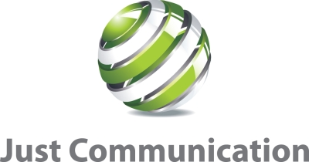

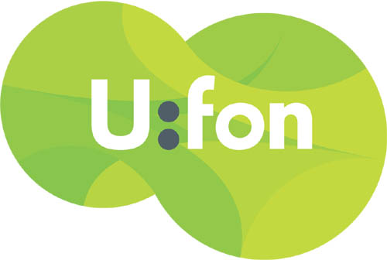
MobilKomu bylo povoleno insolvenční řízení,
pro zákazníky se nic nemění

Praha, 16. prosince 2011 – MobilKom, a. s., český operátor poskytující mobilní a pevné připojení a hlasové služby pod značkou U:fon, pokračuje v restrukturalizaci v rámci vyhlášeného insolvenčního řízení, aby zajistil své další úspěšné fungování. Dnes mu byl přidělen insolvenční správce JUDr. Kateřina Martínková a byly vyzvány ostatní firmy, aby přihlásili své pohledávky. Operátor U:fon nadále pokračuje ve své činnosti, pro zákazníky se nic nemění, a počítá nadále s úspěšnou restrukturalizací své poslední dluhové zátěže, v řádu měsíců.

Vlastní insolvenční návrh společnosti, který na sebe podala sama společnost MobilKom v listopadu 2011, je standardním administrativním krokem, jenž nikterak negativně neovlivní poskytování hlasových a datových služeb stávajícím a budoucím zákazníkům operátora U:fon.

Městský soud povolil MobilKomu insolvenční řízení
Městský soud v Praze následně včera povolil insolvenční řízení a zároveň určil insolvenčního správce a vyzval firmy, které dosud nepřihlásili do insolvenčního řízení své pohledávky, aby tak učinili do třiceti dnů od usnesení soudu. Jde o jeden z mnoha administrativních kroků, které provázejí restrukturalizaci dluhu operátora U:fon, aby mohl být očištěn od dluhové zátěže a mohl pokračovat ve své činnosti. Management MobilKomu připraví nyní pro insolvenčního správce detailní restrukturalizační plán.

U:fonovy služby se nemění, naopak je bude dále rozvíjet
Zejména pro předvánoční období U:fon přichystal několik speciálních nabídek datových služeb, a sice dvě předplacené sady 3G mobilního internetu, které se staly díky ceně a velmi nadstandardnímu limitu FUP nejvýhodnějšími nabídkami mobilního internetu na trhu.
Další tarify, nabídky a uvedení nových přístrojů chystá operátor U:fon, resp. společnost MobilKom, na začátek příštího roku, a to jak pro koncové zákazníky, tak i pro firemní klientelu

Cílem managementu MobilKom, a.s., nadále zůstává očistit společnost od úvěrové zátěže z minulosti a umožnit její budoucí fungování a prosperitu. Společnost MobilKom dnes nemá žádné finanční závazky po splatnosti vůči státu a zaměstnancům. Zároveň je schopna díky aktivní zákaznické bázi hradit běžné provozní náklady, tedy i závazky vůči dodavatelům. Management MobilKomu ve svém návrhu na povolení reorganizace proto předpokládá zájem všech zainteresovaných stran, tedy věřitelů, zaměstnanců i vlastníka, na dalším provozu a rozvoji společnosti. Insolvenční návrh proto obsahuje současně propracovanou koncepci restrukturalizace společnosti.
Více informací získáte na http://www.ufon.cz nebo na našich kontaktech:

Aleš Kacl David Spies
PR Manager Marketing & Sales Director

T: +420 604 506 782 T: +420 226 237 100
E: ales.kacl@justc.cz E: David.Spies@ufon.cz
H: www.justC.cz H: www.mobilkom.cz

Just Communication s.r.o. MobilKom, a.s.
Dlouhá 16 Corso Karlín, Křižíkova 237/36a
110 00 Praha 1 186 00 Praha 8–Karlín

Více o operátorovi MobilKom (značka U:fon)
MobilKom, a. s., je český operátor, který od května 2007 nabízí rychlý a levný mobilní internet, bezdrátovou pevnou linku a digitální vysílačky. V červnu 2008 spustil i mobilní hlasové služby. Společnost MobilKom, která U:fona provozuje, získala licenci na celoplošné vysílání v pásmu 410-430 MHz v roce 2006, což jí umožnilo vybudovat celoplošnou CDMA mobilní síť. U:fon nabízí datové služby prostřednictvím technologie CDMA EVDO revize A, jež je datovou sítí 3. generace srovnatelnou s UMTS/HSDPA. Od července 2010 MobilKom nabízí své hlasové a datové služby velkoobchodním způsobem a jako první tak umožnil vznik virtuálních operátorů v mobilních sítích v České republice. Více na stránkách http://www.mobilkom.cz a http://www.ufon.cz.

